快捷键分类介绍-KeyMap

# Editing

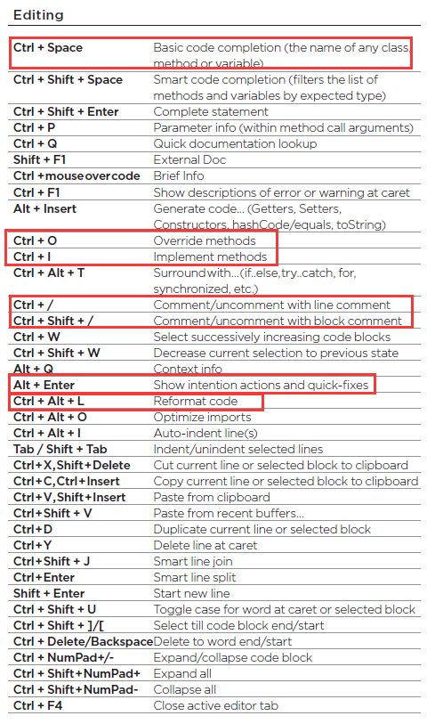

# Compile and Run

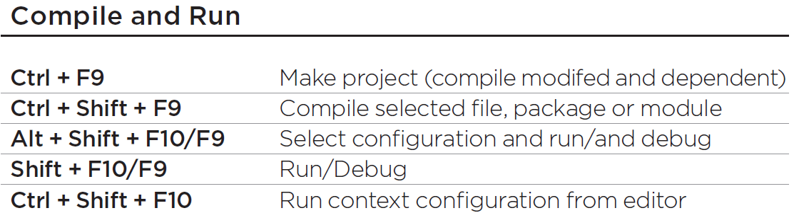

常用：

F10对应的就是Run，F9对应的就是Debug。

最频繁：**Shift+F10：Run；**

**Shift+F9：Debug**

**Ctrl+Shift+F10**：直接Run Configuration。

**Alt+Shift+F10：弹出Run选择框；**

**Alt+Shift+F9：弹出Debug选择框；**

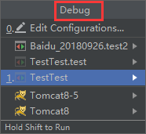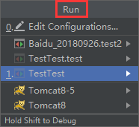

# VCS/Local History

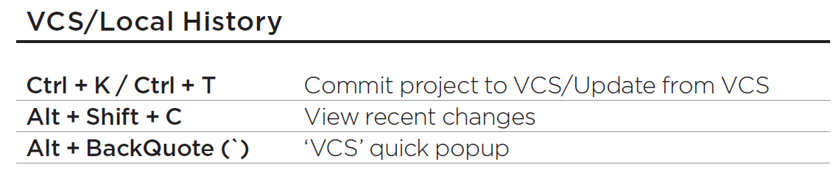

# Refactoring

**Ctrl + Alt + M：Extract Method**

